Model aanpassingen Extras
Er zijn veel meer mogelijkheden nu. Hiervoor is er nieuw veld ‘Type’ bijgekomen
- Wijzigen veldnaam
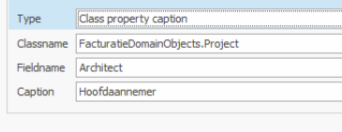
- Wijzigen naam in Listview
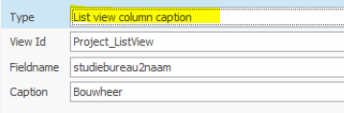
- Aantal rijen van een bepaald veld aanpassen (groter of kleiner zetten dus)
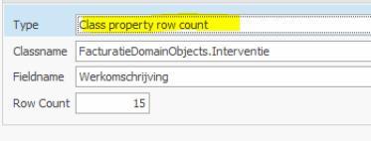
- Criteria van een listview aanpassen

